**3.2.1 Diagrama dos Casos de Uso**

@startuml

left to right direction

skinparam packageStyle rect

actor Cliente

actor "Departamento de Vendas" as dv

actor Produção

actor "Almoxarifado e Estocagem" as ae

actor "Setor de Recebimento e Distribuição" as srd

actor Transportadora

actor "Departamento Financeiro" as df

rectangle "Sistema de Produção da Indústria de Concreto" {

usecase "Registrar Pedido" as UC1

usecase "Escalonar Pedido" as UC2

usecase "Controlar Produção" as UC3

usecase "Gerenciar Estoque" as UC4

usecase "Gerenciar Transporte e Entrega" as UC5

usecase "Receber Pagamento" as UC6

Cliente -- UC1

UC1 -- dv

dv -- UC2

UC2 -- Produção : <<extend>>

Produção -- UC3

UC3 -- ae

UC4 -- Produção : <<extend>>

UC4 -- ae

srd -- UC4

UC5 -- Transportadora : <<include>>

UC6 -- df

UC2 .> UC1 : <<include>>

}

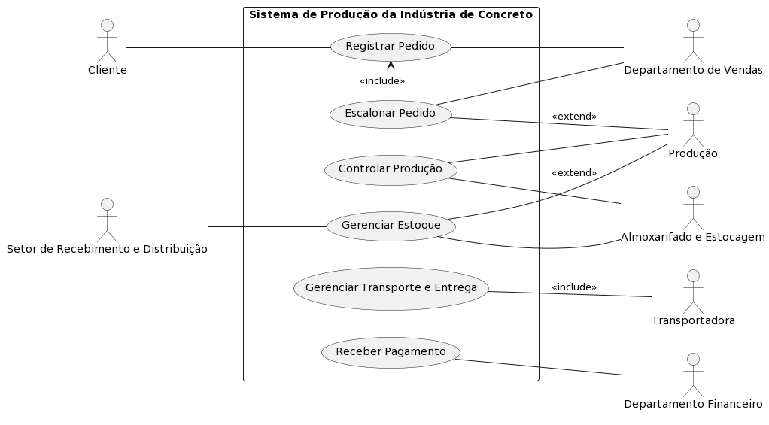@enduml

**3.2.2 Fluxos dos Casos de Uso**

|  |  |  |
| --- | --- | --- |
| **RF1. “Registrar Pedido”** | | |
| **Descrição:** O Departamento de Vendas deve registrar o pedido do cliente no sistema. | | |
| **Atores:** Cliente, Departamento de vendas | | |
| **Pré-Condições:** Conexão com internet e produtos no pedido. | | |
|  | | |
| **Fluxo básico:**   1. O cliente finaliza seu pedido e o departamento faz o registro. | | |
| **Requisito não funcional** | Restrição |  |
| NF 1.1 - “Disponibilidade do pedido.” | Qualquer cliente poderá registrar o pedido, contanto que tenha produtos no pedido. |  |

|  |
| --- |
| **RF2. “Escalonar Pedido”** |
| **Descrição:** O Departamento de Vendas deve escalonar o pedido para a Produção. |
| **Atores:** Departamento de vendas, Produção. |
| **Pré-Condições:** O pedido deve estar registrado. |
|  |
| **Fluxo básico:**   1. O Departamento de Vendas acessa o pedido registrado e o escalona para a Produção. |

|  |
| --- |
| **RF3. “Controlar Produção”** |
| **Descrição:** O Almoxarifado controla a produção de cada produto. |
| **Atores:** Produção, Almoxarifado e Estocagem |
| **Pré-Condições:** O pedido deve estar registrado. |
|  |
| **Fluxo básico:**   1. O almoxarifado verifica e controla a produção dos produtos. |

|  |
| --- |
| **RF4. “Gerenciar Estoque”** |
| **Descrição:** O Almoxarifado gerencia a Produção no estoque e entrega ao Setor de Recebimento e Distribuição. |
| **Atores:** Produção, Almoxarifado e Estocagem, Setor de Recebimento e Distribuição. |
| **Pré-Condições:** A produção deve estar controlada. |
|  |
| **Fluxo básico:**   1. O almoxarifado verifica e gerencia o estoque dos produtos, e após isso encaminha ao Setor de Recebimento e Distribuição. |

|  |
| --- |
| **RF5. “Gerenciar Transporte e entrega.”** |
| **Descrição:** A transportadora gerencia o transporte dos pedidos e realiza as entregas. |
| **Atores:** Transportadora. |
| **Pré-Condições:** O pedido estar pronto para transporte. |
|  |
| **Fluxo básico:**   1. A transportadora busca os pedidos e realiza as suas determinadas entregas. |

|  |
| --- |
| **RF6. “Receber pagamento.”** |
| **Descrição:** O departamento financeiro recebe o pagamento do pedido. |
| **Atores:** Departamento financeiro. |
| **Pré-Condições:** O pedido deve ter sido realizado. |
|  |
| **Fluxo básico:**   1. O departamento financeiro recebe o pagamento após o cliente efetuar o pedido. |

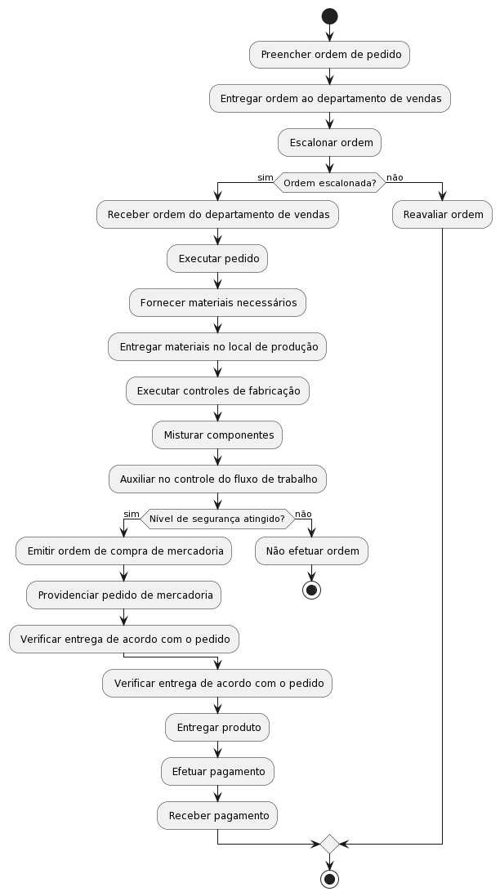**Diagrama de atividade.**

**Modelo Conceitual (modelo de domínio ou classes de análise).**

@startuml

class Fabrica {

+ vendas : Departamento de Vendas

+ escritório

+ planta industrial : Planta Industrial

}

class Pedido {

+ tipo

+ quantidade

}

class Vendas {

+ escalonaOrdem()

}

class Producao {

+ executaPedido()

}

class Materiais {

+ cimento

+ areia

+ cascalho

+ água

}

class Almoxarifado {

+ recebeMateriaPrima()

}

class Operador {

+ controlaFabricacao()

}

class Compras {

+ providenciaPedido()

}

class Recebimento {

+ verificaEntrega()

}

class Transportadora {

+ entregaPedido()

}

class Cliente {

+ preencheOrdemPedido()

}

class Financeiro {

+ recebePagamento()

}

Pedido -- Vendas

Pedido -- Producao

Producao -- Materiais

Producao -- Almoxarifado

Producao -- Operador

Producao -- Compras

Compras -- Recebimento

Pedido -- Transportadora

Pedido -- Cliente

Pedido -- Financeiro

@enduml

